ОТЧЁТ
о проведенных антинаркотических мероприятиях, организованных
учреждениями культуры в МО Павловский район,
МБУ «_ДК Новолеушковского СП»
в _июне_________2024года

№ | Наименование сельского поселения | Наименование мероприятия  (краткая информация о мероприятии, скриншот) | Место проведения, ссылки на используемые сайты | Дата, время проведения | Кол-воучастников/просмотров
 | Новолеушковское СП | «Сильные, ловкие, смелые»-игровая программа к Международному Дню  борьбы с наркоманией и незаконным оборотом наркотиков.  25 июня, в Новолеушковском ДК , на летней досуговой площадке  «Солнечный круг» прошла игровая программа «Сильные , смелые, ловкие».  Цель мероприятия – пропаганда здорового образа жизни; привлечение детей  к занятиям физической культурой и спортом; развитие у ребят двигательной  активности, физических качеств; воспитание чувства коллективизма,  товарищества, взаимовыручки.  В состязаниях приняли участие команда девчонок «Ловкие» и команда  мальчишек «Смелые». Прежде, чем начать состязания, участники произнесли  клятву: играть честно по правилам, поддерживать свою команду, не обижать  соперников, выиграл- не зазнавайся, проиграл- не плачь.  Накал страстей и здоровый соревновательный дух сопровождали состязания  на протяжении всех этапов. Ребята померились силами, проявили смекалку и  ловкость в веселых эстафетах.  В программу «Сильные, ловкие, смелые» вошли эстафеты: «Разминка»,  «Самый меткий», «Пронеси-не урони», «Кенгуру», «Эх, ухнем» и др.  Игровая программа прошла весело и задорно: команды продемонстрировали  свои спортивные умения, а также получили заряд бодрости и массу  положительных эмоций.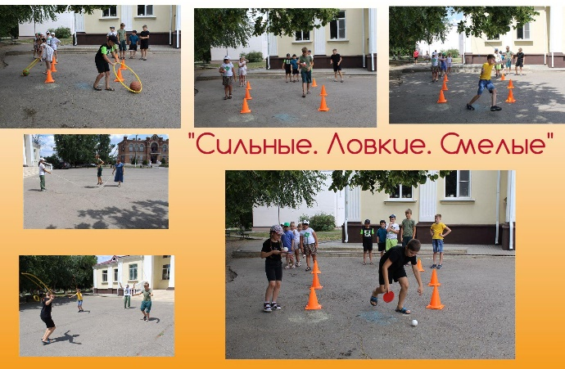 | МБУ «ДК НоволеуушковскогоСП»  https://ok.ru/ndvorets.kultury/topic/157368735108372 | 25.06.2024,  10.00 | 16
 | Новолеушковское СП | «Территория ЗОЖ и творчества» тематическая программа и кинолекторий состоялись в Новолеушковском ДК 26 июня в рамках месячника антинаркотической направленности и популяризации здорового образа жизни для участников летнего лагеря дневного пребывания "Радуга" МАОУ СОШ №6, и для участников клубных формирований ДК.  Мероприятие началось с вступительного слова ведущего, который рассказал о значении Международного дня борьбы с наркоманией и незаконным оборотом наркотиков, а также о целях проводимой акции. Затем зрителям был показан фильм «Знаки беды», и видеоролики "Жизнь - это не игра" и "Сделай правильный выбор", которые заставляют задуматься о последствиях наркозависимости.  После просмотра состоялось обсуждение , где участники мероприятия смогли поделиться своими мыслями и впечатлениями.  Приглашённый эксперт, советник директора по воспитанию и социальный педагог МАОУ СОШ №6 им. Ф.И. Ярового Гаврилец Виктория Андреевна подчеркнула важность обращения за помощью в случае проблем с наркотиками и поделилась опытом работы с детьми и подростками в летний период.  Вторая часть мероприятия была посвящена обсуждению различных видов творческой деятельности как альтернативы вредным привычкам. Ведущий провел диалог с залом, во время которого участники предложили свои варианты творческих занятий. В качестве примеров были приведены рисование, поделки, пение и танцы.  Музыкальную паузу украсил вокал Анны Гладун, а завершающим аккордом мероприятия стали зарядка и флешмобы подростково-молодёжного клуба волонтёрской деятельности «Лига молодёжи».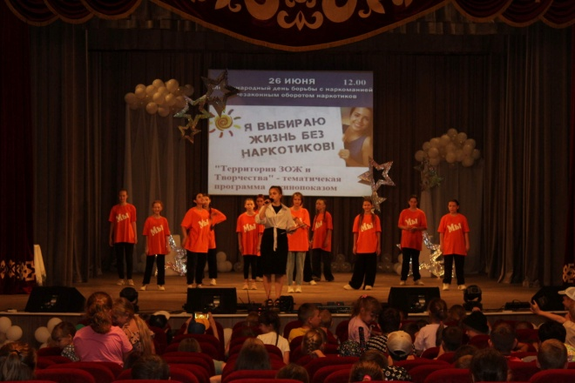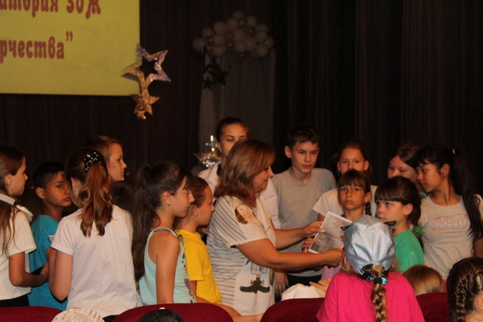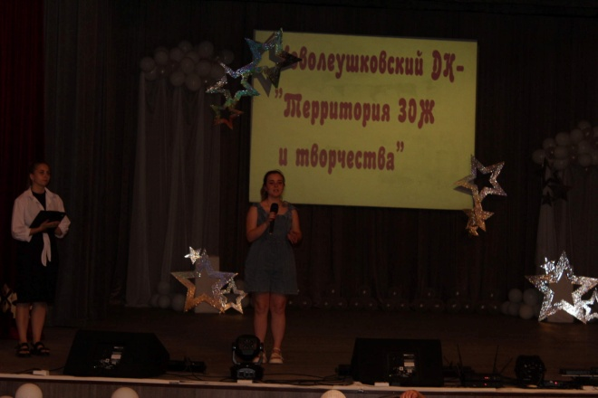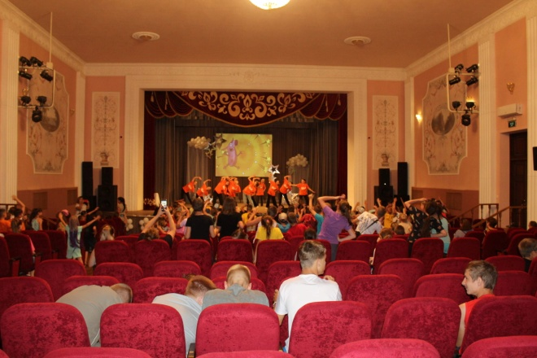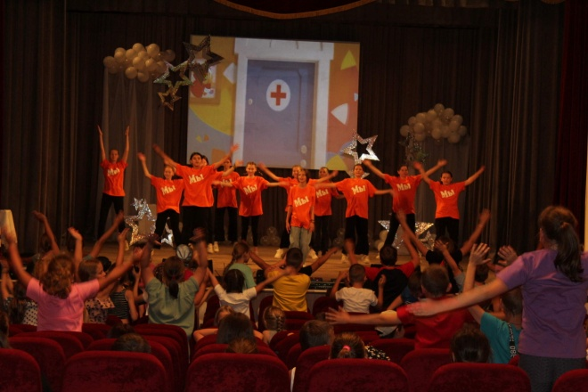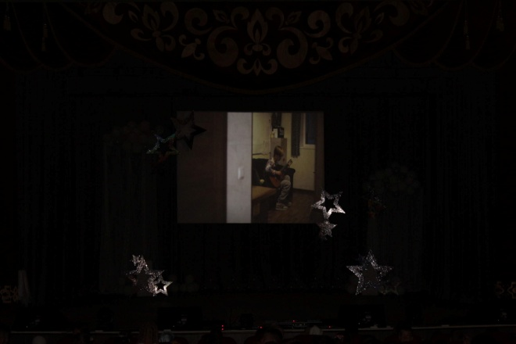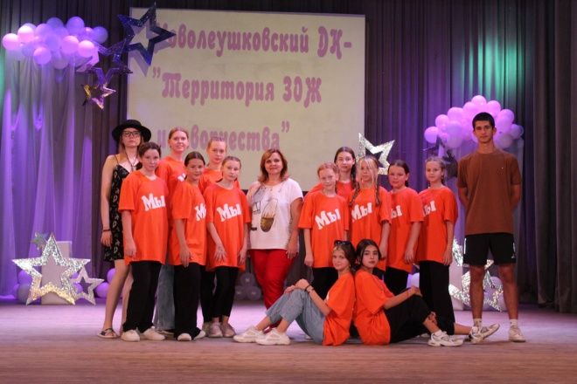 | МБУ «ДК Новолеуушковского СП»  https://ok.ru/ndvorets.kultury/topic/157371061177620 | 26.06.2024,  12.00 | 170
 | Новолеушковское СП | "Знаки беды"- обзор фильма в рамках краевой киноакции «Кино против наркотиков»  "Знаки беды" картина, которая заставляет задуматься о том, как важно беречь свое здоровье и не попадать в ловушку наркотиков. В фильме мы видим главного героя, который стал жертвой наркотической зависимости. Он потерял работу, друзей, бросил учебу и в итоге лишился семьи.  Но это только начало его трагической истории. Герой начинает жить в мире, где правят наркотики, и не ищет выхода из этой ситуации. Он не хочет признаваться в своей зависимости и продолжает жить в лжи перед собой и близкими.  Но однажды у него случается настоящий прорыв. Его мать обращается за помощью в реабилитационный центр, и там героя ждет настоящее испытание. Он сталкивается с трудностями, но у него есть поддержка родных и медицинского персонала.  Главный герой проходит курс лечения, который помогает ему вернуться в здоровую жизнь. В этот момент он осознает, как много потерял из-за своей зависимости, и понимает, что его жизнь только начинается.  Посмотрев фильм, все должны задуматься о своем здоровье и о здоровье своих близких! Берегите свою жизнь! | МБУ «ДК Новолеуушковского СП»  https://ok.ru/ndvorets.kultury/topic/157370605702420 | 26.06.2024,  12.30 | 256
 | Новолеушковское СП | "Территория ЗОЖ и Творчества", вечерняя программа для участников летней досуговой площадки «Солнечный круг» в рамках месячника антинаркотической направленности и популяризации здорового образа жизни прошла успешно 26 июня.  Участники получили полезную информацию, проявили свои творческие и спортивные способности, а также насладились совместным досугом. Проведенные конкурсы и флешмобы подростково-молодёжного клуба волонтёрской деятельности «Лига молодёжи» способствовали укреплению командного духа и развитию навыков здорового образа жизни.  Результаты мероприятия:  • Участники мероприятия получили полезную информацию о вреде наркотиков и возможностях борьбы с наркозависимостью.  • Была подчеркнута важность ведения здорового образа жизни и занятия творческой деятельностью.  • Мероприятие способствовало формированию у детей молодежи осознанного отношения к своему здоровью и стремления к самореализации через творчество.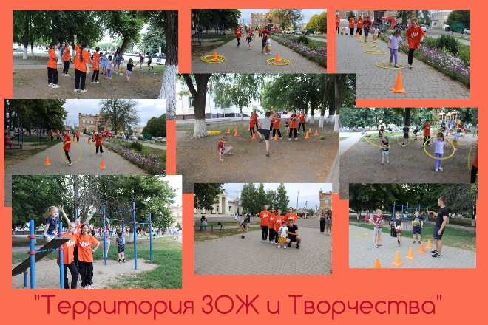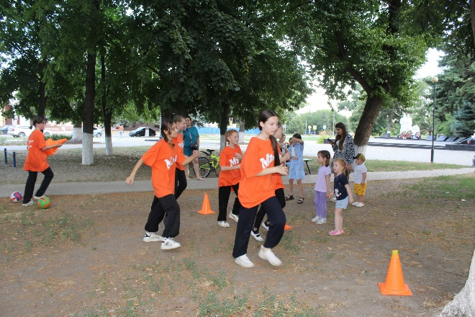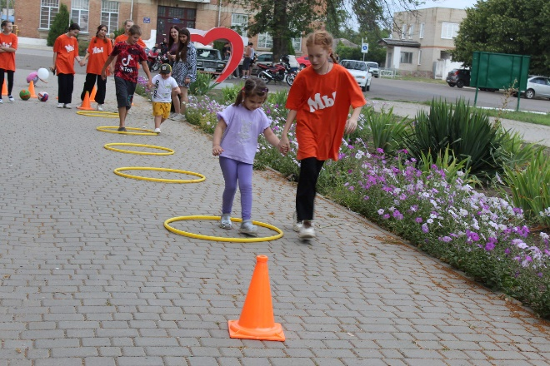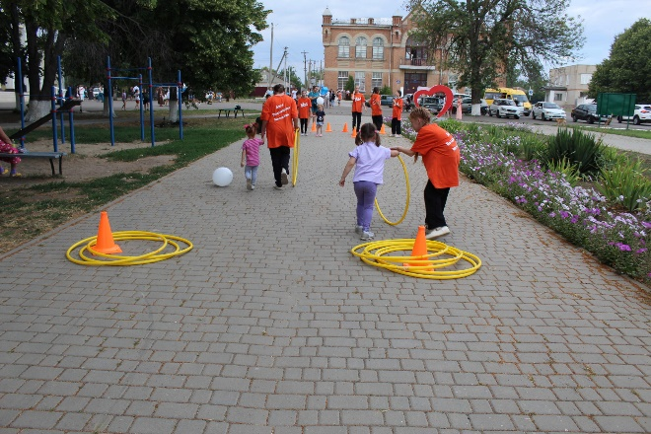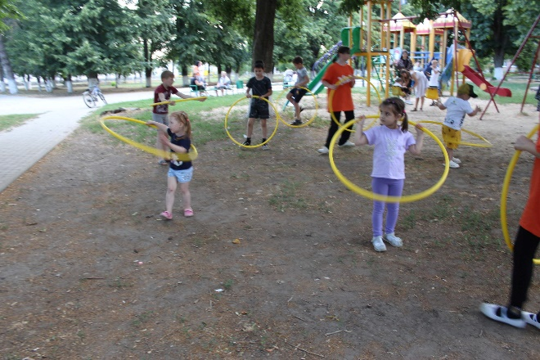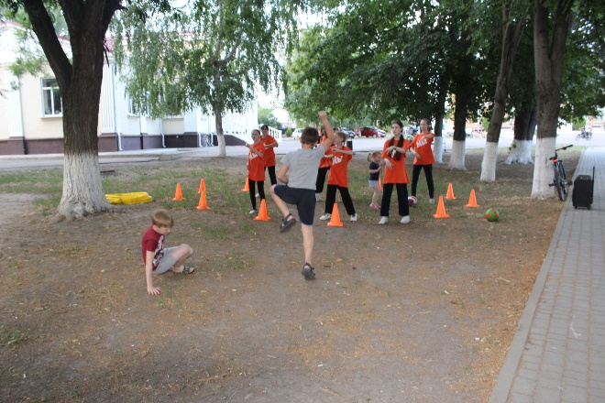 | МБУ «ДК Новолеуушковского СП» https://ok.ru/ndvorets.kultury/topic/157368735108372 | 26.06.2024,  18.00 | 18

Директор МБУ «ДК
Новолеушковского СП Л.А.Некритова

Л.Н.Давиденко 4-48-30
Исполнитель/контактный телефон

